OPOZORILNI ZNAKI

E eksplozivno
O oksidativno

F lahko F+ zelo lahko
vnetljivo vnetljivo

Xi zdravju Xn dražilno
škodljivo

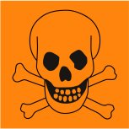
T strupeno T+ zelo
strupeno

C jedko N okolju
nevarno

